
2004년 정기 전국대의원대회
입소식 열고 노동조합 발전위한 힘찬 결의의 의지 다져
당당한 노동조합
발행,편집인:KT노동조합 TEL:031-727-4820~4855 FAX:02-750-5404 www.kttu.or.kr
개혁과 희망 그리고 안정
제 269 호
2004년 3월 4일
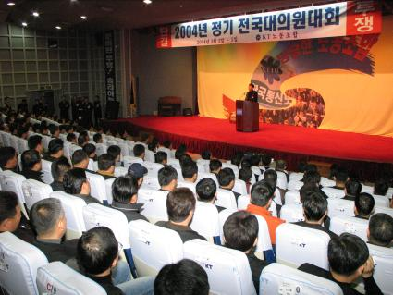

2004년 정기대의원대회 입소식이 700여 대의원과 조합간부들이 지리산 수련관에 모인 가운데 3일 오후6시 30분 개최됐다.
입소식에 모인 대의원들은 2004년 전국대의원대회를 힘찬 결의의 장으로 승화시키고 스스로 규율을 지킴으로써 조합원들에게 모범이 될 수 있도록 할 것을 다짐하고 또한 당당한 노동조합 건설은 작은 실천에서 비롯된다는 마음가짐으로 2박3일의 모든 일정에 성실히 임할 것을 결의했다.
지재식위원장은 “이번 전국대의원대회에 참석한 대의원 모두가 하나의 단결되고 결의에 찬 모습을 보여준다면 KT노동조합의 정기대의원대회에 참석차 방문할 회사와 노동계에 노동조합의 위상을 확인하고 단결력을 과시할 수 있는 자리가 될 것”이라 강조했다.
한편 4일부터 본격적인 토론과 교육 등 대의원대회 일정에 들어간다.
중앙위 개최 규정개정안 등 논의
조문 수정 및 기존 규정 명확화

3월 3일 중앙위원회를 KT지리산 수련관 교양관 회의실에서 개최하고 규정개정안 심의의결과 예산항목 전용 승인에 관한 사항을 처리했다.
규정개정은 지난 2003년 정기대의원대회를 통해 개정된 규약에 맞춰 조문수정을 하고 기존 규정을 좀더 명확히 하는데 초점을 맞췄다.
신분보장규정은 현행 신분보장 구제기금에 대한 임의해석의 여지를 축소하고 명확한 기준을 제시 하는데 주안점을 두었다. 특히, 해고의 다툼이 종료된 해고자에 대한 일시 보상 기준을 두어 기본급의 100%에 정년 잔여 월수를 승한 금액을 지급할 수도 있도록 선택조항을 신설했다. 단, 최고 2억원을 초과할 수 없다는 단서조항을 두었다.
지재식위원장은 제안 설명에 앞서 “신분보장은 조합의 재정이 허락하는 한 최대한 강화하는 것이 조합활동 활성화에 바람직하지만 임의 해석의 여지를 축소하고 악용의 소지를 없애는 것 또한 중요하다”고 밝혔다.
한편, 지난 2003년 10월 단행된 특별명예퇴직으로 5,500여명에 대한 퇴직기념품비 추가 발생에 따른 예산전용에 대해 승인을 받았다.

